**学习评价**

1. 青青去小商店买24瓶同样的矿泉水，每瓶1.8元。估算比精确计算更有意义的是（ ）。

A．当青青被告知应付多少钱时 B．当青青想确认50元钱是否够用时

C．当收银员将商品的价钱输入到收银机时 D．当收银员需要找钱时

（答案：B）

2.超市里的富士苹果每箱售价89.90元，如果购买3箱，大约需要带多少钱才够呢？下面正确的答案是（ ）。

A．240元 B. 250元 C.260元 D.270元

（答案：D）

3.超市里卖菠萝每千克9.6元，45元钱够买4千克菠萝吗？能买5千克吗？解决这个问题思考错误的人是（ ）。

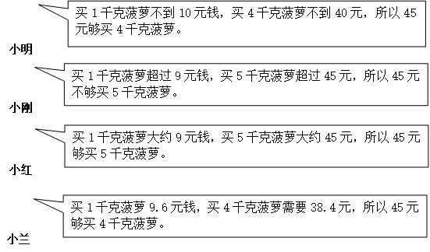A．



B．



C．

D．

（答案：C）

4.李阿姨用100元钱购买下面这些商品，她可以买什么呢？下面正确选项是（ ）。

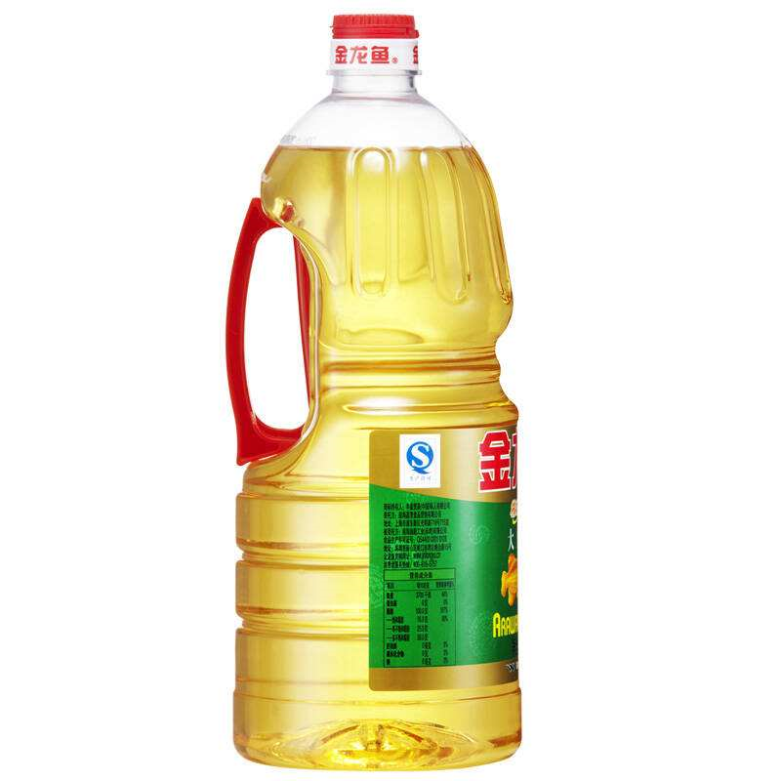

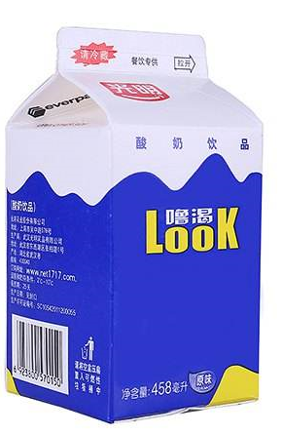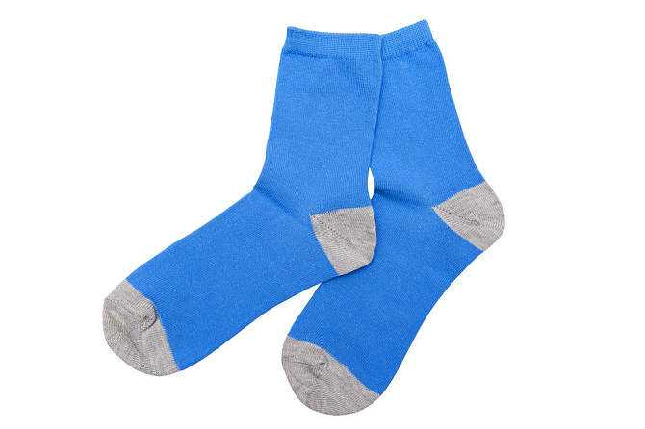

袜子 8.5元/双 食用油23.2元/瓶 酸奶 6.5元/盒

A．4双袜子和3瓶食用油 B. 3瓶食用油和4盒酸奶

C. 6双袜子和10盒酸奶 D. 1双袜子、3瓶食用油和4盒酸奶

（答案：B）

5. 小莉到文具店买下面这些文具，她大约需要带多少钱才够呢？正确选项是（ ）。

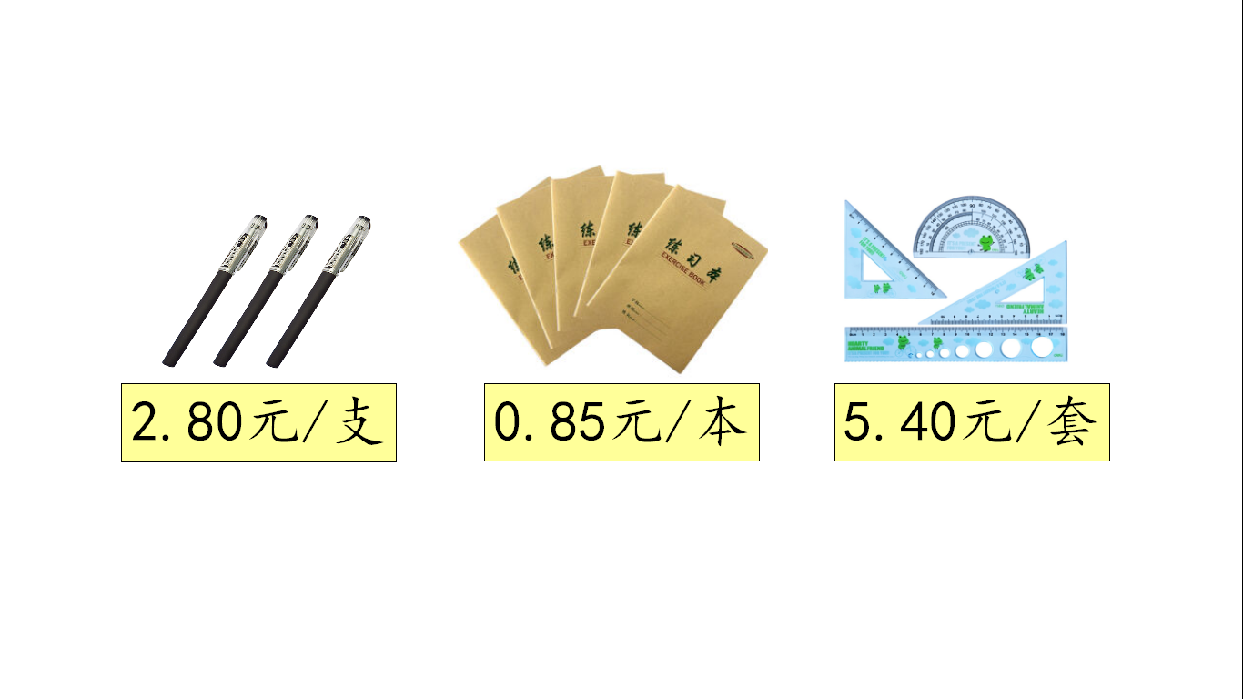

A．10元 B.16元 C. 17元 D. 19元

（答案：D）

6.班级准备举行班会，委派小丽带了5元钱去超市买糖果。一包糖果共有10块糖，每包7角钱，班级有38名同学，如果保证每名同学至少一块糖，小丽最少要买（ ）包？最多能买（ ）包？下面正确的是（ ）。

A．3 、 6 B. 6 、 7 C. 4 、 8 D. 4 、 7

（答案：D）

7.李京家的书房是一个长4.3米，宽3.1米的长方形，下面哪种规格的瓷砖可以把书房地面铺满？正确的选项是（ ）。

A．100块规格为30cm×30cm的瓷砖 B. 100块规格为40cm×40cm的瓷砖

C．40块规格为50cm×50cm的瓷砖 D. 30块规格为60cm×60cm的瓷砖

（答案：B）

8. 从北京到上海，乘坐我国正在运营的速度为每小时240千米的高铁列车需要5.5小时，如果乘坐我国正在研制的速度为每小时600千米的高速磁悬浮列车，北京到上海所需要的时间范围是（ ）。

A.1小时以内 B.1小时—2小时之间 C.2小时—3小时之间 D.3小时以上

（答案：C）

9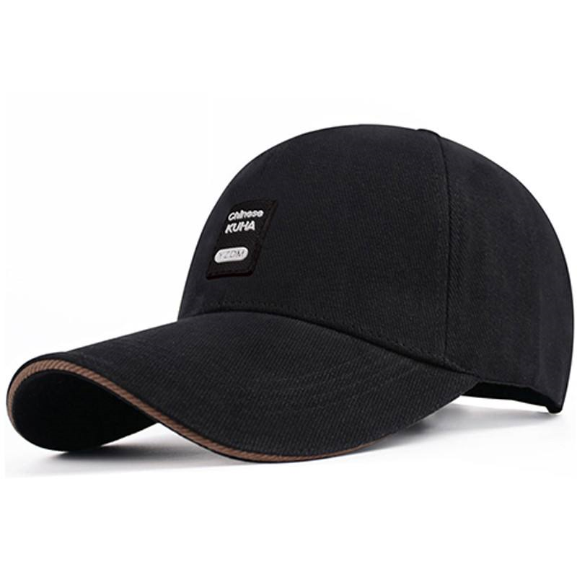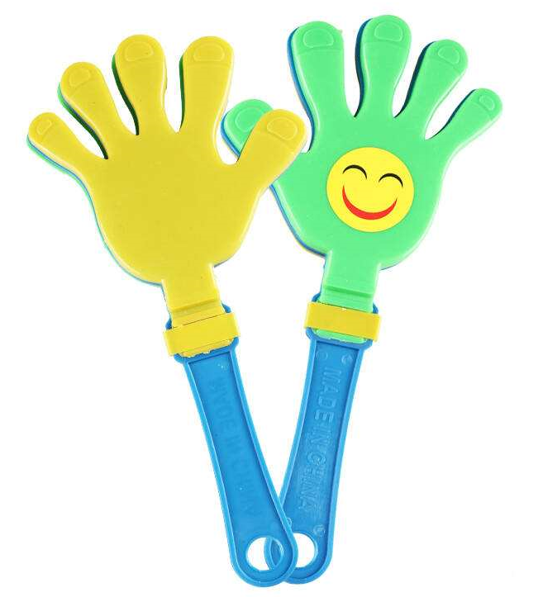．学校召开运动会，需要购置一些食品和物品。现有1000元钱，全校931名同学，给每人买一瓶矿泉水，剩下的钱不能购买（ ）。

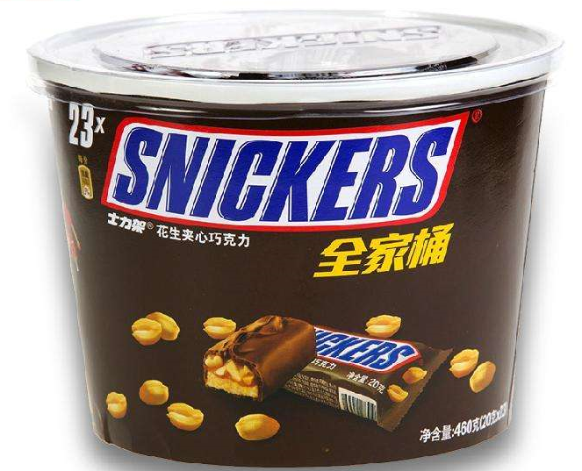**[http://t4.baidu.com/it/u=132959293,270788135&fm=0&gp=40.jpg](http://image.baidu.com/i?ct=503316480&z=0&tn=baiduimagedetail&word=%BF%B5%CA%A6%B8%B5%BF%F3%C8%AA%CB%AE&in=23850&cl=2&cm=1&sc=0&lm=-1&pn=6&rn=1&di=2110026440&ln=80)**

1元/瓶 29.90元/桶 24.90元/10个 14元/顶

矿泉水 士力架 手拍器 帽子

A．2桶士力架 B.20个手拍器 C.5顶帽子 D.20个手拍器和1顶帽子

（答案：C）

10.小丽和妈妈一起去超市买东西。买了两袋面粉，每袋30.4元；买了一块牛肉19.4元。妈妈还想买鱼，大鱼每条25.2元，小鱼每条15.8元。妈妈问小丽：我带了100元钱，还够不够买小鱼？还能不能买大鱼？下面思考过程错误的是（ ）。

A．

小明说：“一袋面粉价格不到31元”，两袋面粉价格不到62元；一块牛肉价格不到20元，买面粉和牛肉一共不到62+20=82元，那么剩下的钱肯定会超过100-82=18元，所以妈妈够买一条小鱼。

小刚说：“一袋面粉价格超过30元”，两袋面粉价格超过60元；一块牛肉价格超过19元，买面粉和牛肉一共超过60+19=79元，那么剩下的钱肯定会不到100-79=21元，所以妈妈不能买一条大鱼。

小红说：“一袋面粉价格超过30元”；一块牛肉价格超过19元，买面粉和牛肉一共超过30+19=49元，那么剩下的钱不到100-49=51元，所以妈妈能买一条大鱼。

小兰说：“一袋面粉价格30.4元”，两袋面粉价格就是60.8元；一块牛肉价格19.4元，买面粉和牛肉一共60.8+19.4=80.2元，那么剩下的钱就是100-80.2=19.8元，所以妈妈只能买一条小鱼，不能买一条大鱼。



B．

C．

D．

（答案：C）